Индивидуальный проект

Этап 1

Матвеева Анастасия Сергеевна

Содержание

# 1 Цель работы

Первоэтапная настройка личнного сайта

# 2 Выполнение лабораторной работы

1. Скачиваем исполняемый файл HUGO через гитхаб



HUGO

1. Оставляем только исполняемый файл



.

1. Создаем репозиторий при помощи шаблона

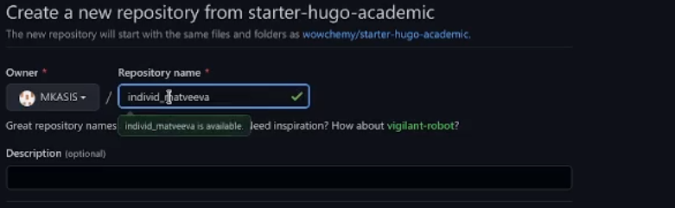

HUGO

1. Клонируем репозиторий

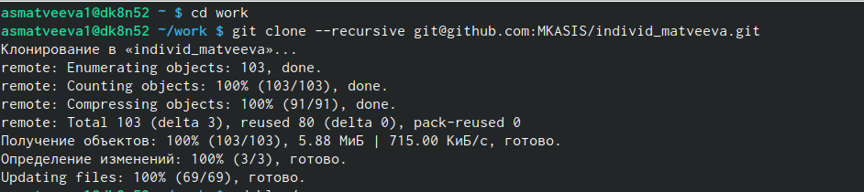

HUGO

1. переходим в каталог и проверяем файлы

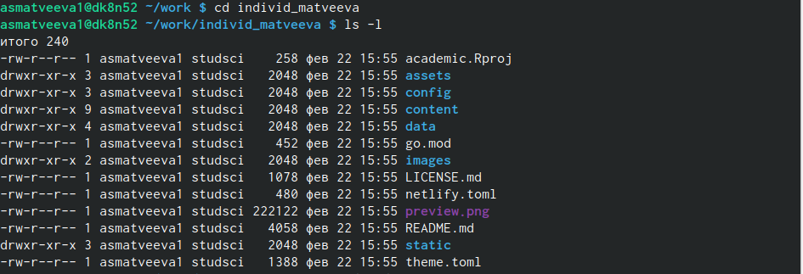

HUGO

1. Прописываем команду и удаляем каталог public

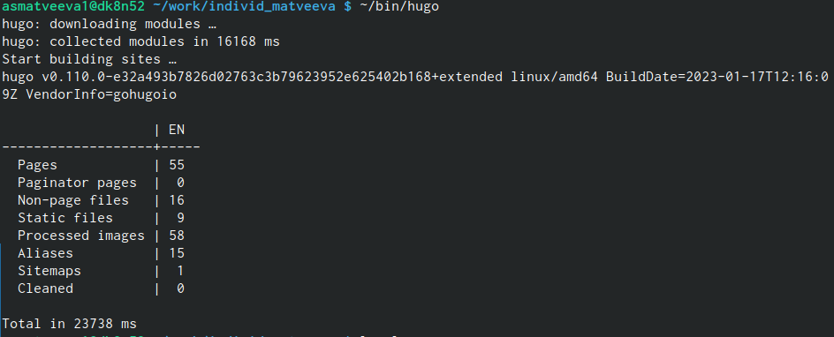 удалиляем 

1. Выполням hugo server и там получаем ссылку на сайт

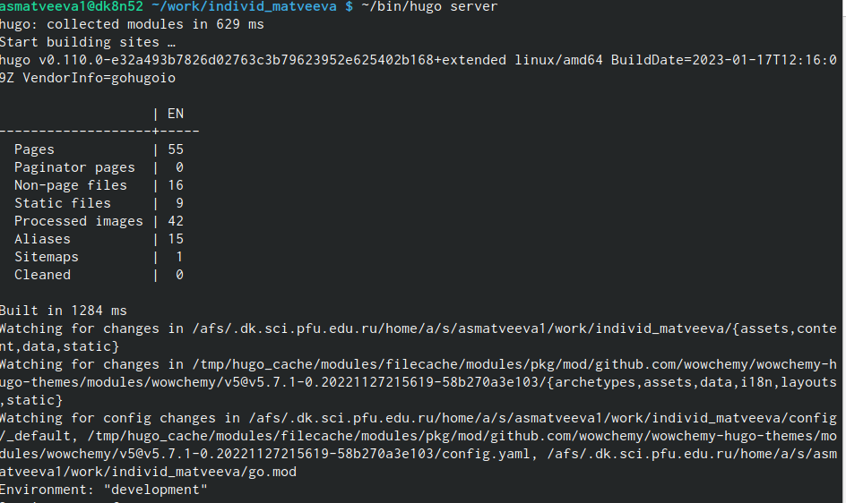 переходим на сайт 

1. Создаем еще один репозиторий с специальным названием ваше имя.гитхаб.ио



HUGO

1. проверяем блок “ls”



HUGO

1. клонируем репозиторий

HUGO

HUGO

1. Проверяем



HUGO

1. переходим в каталог. используем команду checkout с ее помощью мы создаем ветку main. Дальше создаем файл README.md. И добовляем в гитхаб

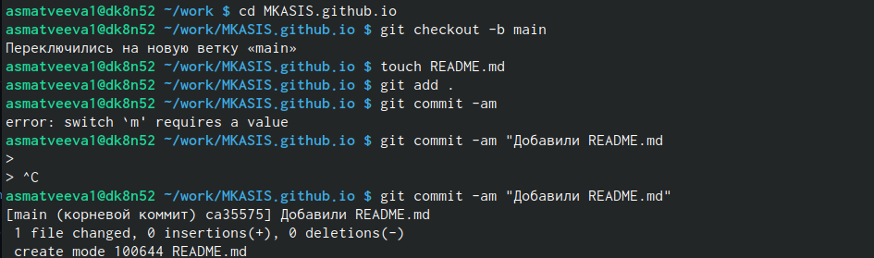

HUGO

1. Проверяем ветку

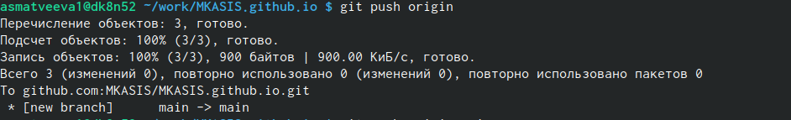

HUGO

1. прикрепряем его к нашемк репозиторию, так же автоматически создаеться каталог public

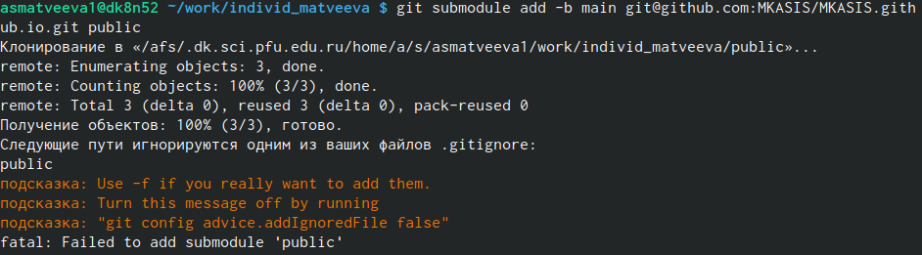

HUGO

1. В гитигнор добавляем перед public “#”

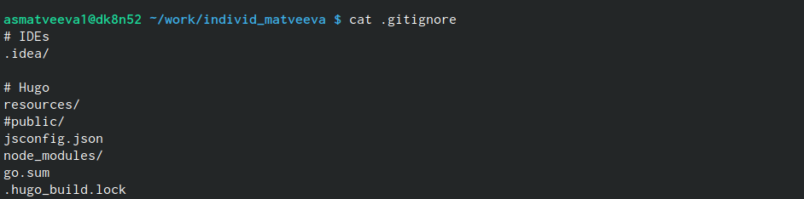

HUGO

1. повторяем команду из пункта 14
2. Синхронизировать файлы с нашем репозиторием

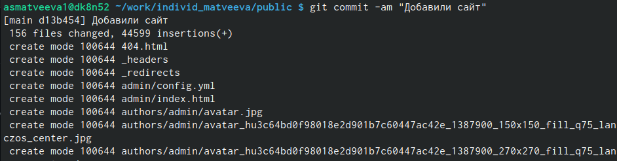 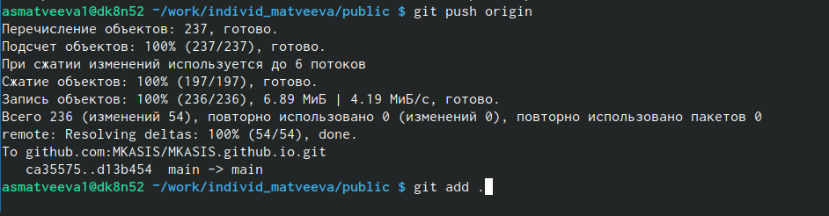

1. Проверяем наш сайт и на этом конец

# 3 Выводы

Мы создали свой сайт

# Список литературы